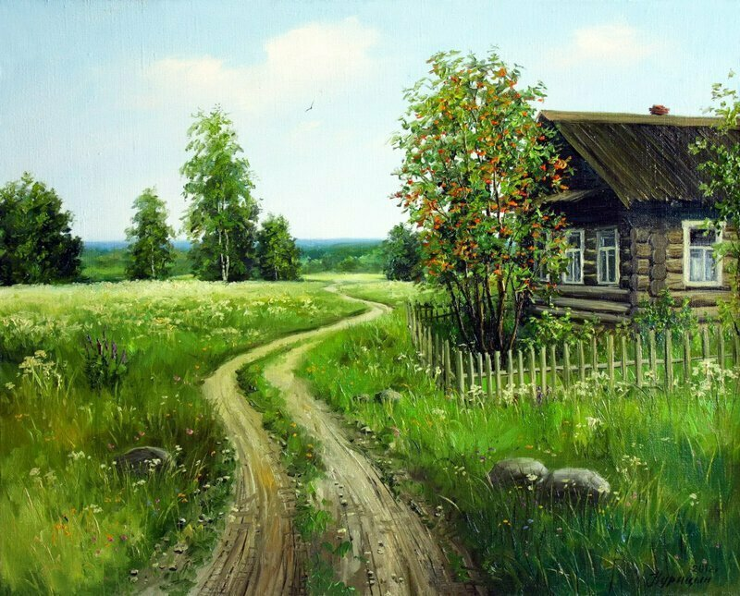
(Материалы предоставлены библиотекарем Турьевской сельской библиотеки)

Из истории деревни Турья

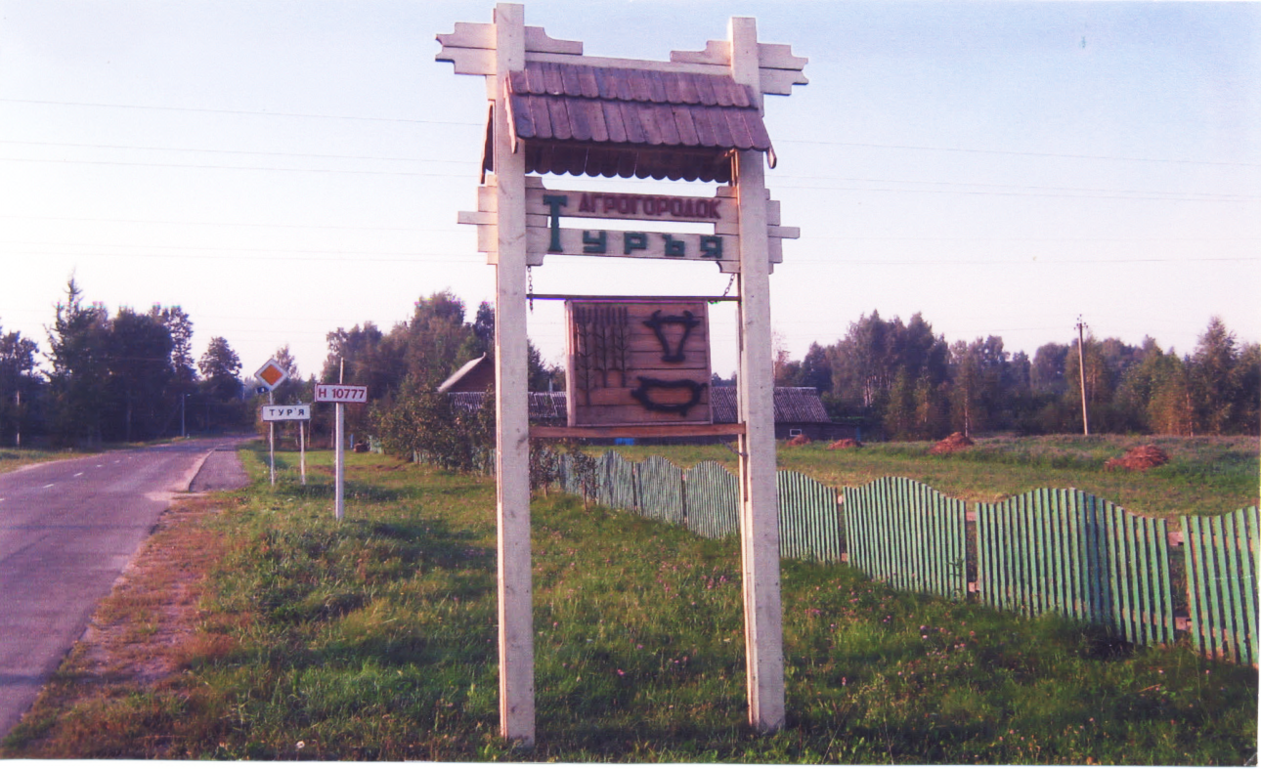

Существует две легенды о зарождении деревни.
По одной, на месте Краснопольского района, примерно в начале первого тысячелетия до нашей эры поселились племена народов индоевропейского происхождения – балты. Именно от балтского слова “турос”, что значит “болото” пошло название реки Турья. На берегах реки поселились люди, кторые дали своему поселению название Турья.
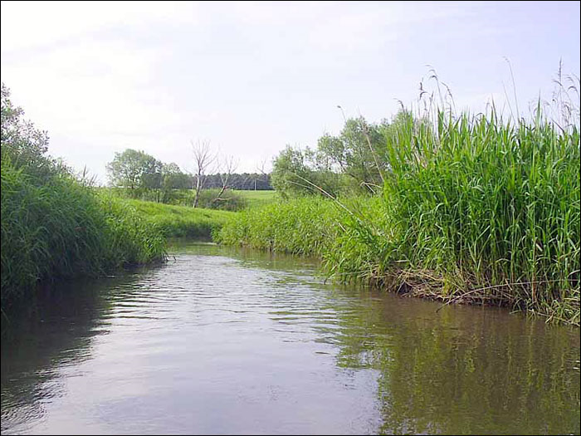

По второй легенде название реки, а позднее и деревни, пошло от слова “тур” – бык. Известный белорусский поэт В. Шимук написал про это замечательное стихотворение с названием “Тур’я”.

Чуў я нядаўна, людзі,
Казку пра раку, што з назваю Тур’я.
Тут былі дрымучыя бары,
Тут жылі ўсялякія звяры.
Тут мядзведзі з лосямі блукалі,
Тут ваўкі на ўзлеску балявалі,
З нораў тут выходзілі лісіцы
Футрамі сваімі пахваліцца.
Зайцы каля пнёў штодзень скакалі,
А вавёркі ягады збіралі…
Але вось аднойчы у бары
Велікана ўбачылі звяры.
Ён ішоў насустрач ім, бурчэў.
Хто ты? Можа тыгр, а можа леў?
Незнаёмы кажа да звяр’я:
- Вы мяне не бойцеся, ТУР я.
Будзем з вамі дружна жыць,
У бары не тужыць.
І пайшлі за днямі дні.
Палюбілі тура ўсе звяры.
Ён іх ад бяды засцерагаў,
У крыўду тур нікога не даваў.
Але вось аднойчы, ад смяротных ран
Паміраў іх сябра-велікан.
Плакалі па ім усе звяры
У дрымучым у бары.
І са слёз, гарачых слёз звяр’я,
Пацякла праз бор рака Тур’я.

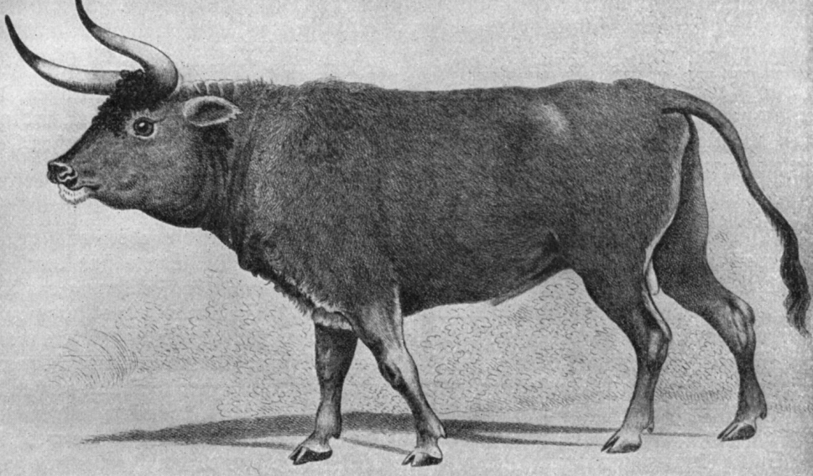

Исторические сведения.

Турья в ХІХ веке – деревня, поместье Чериковского уезда, собственность Маковецких. В 1884 году было 40 дворов, 284 жителя. Владелец поместья в 1886 году имел: 966 десятин земли, водяную мельницу, винокурный и пивоваренный заводы.
Затем у Маковецких Турью покупает статский советник Бенкендорф.
Первое упоминание о деревне в существующих документах дотировано концом ХІХ века:
«Турья принадлежит настоящему статскому советнику Бенкендорфу. На 332 десятинах земли размещался 1 двор, жили 3 мужчин и 4 женщины».
Сохранились памятники археологии: на левом берегу реки Турья находится курганный могильник. При раскопках кургана найдено некоторое количество украшений: три височных кольца из серебряной проволоки, бусы разного размера и форм.
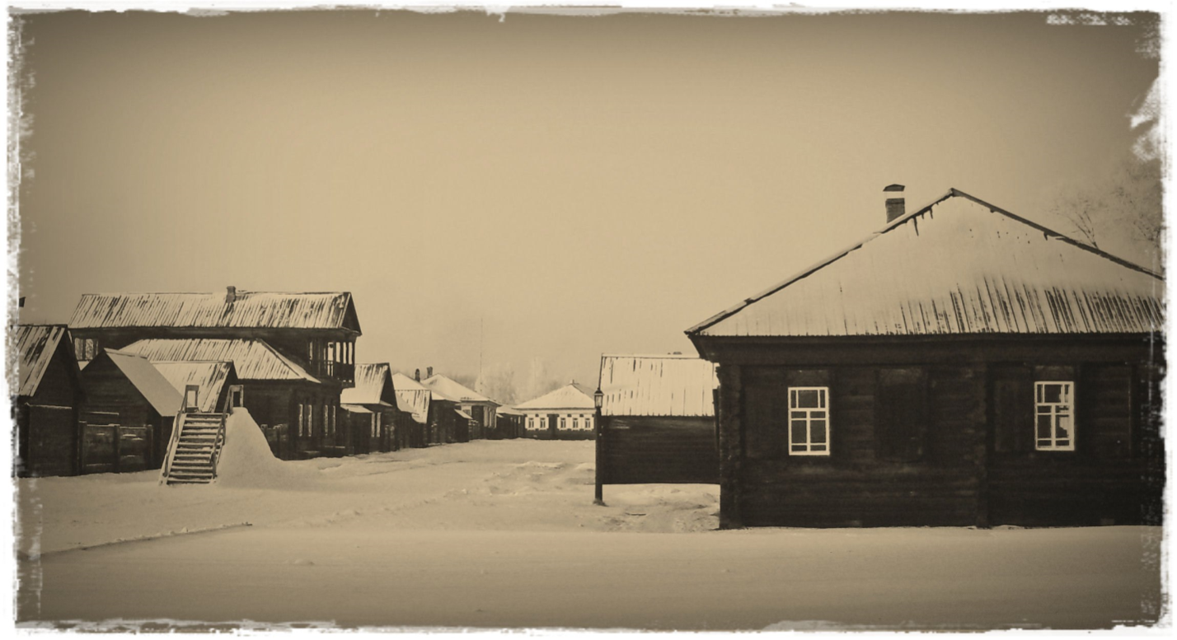

Колхоз "Рассвет" в жизни деревни...

История колхоза начинается в 1931 году. Именно тогда был основан колхоз «Трактор», в который входили деревни Клясино, Дубровка, Широкий, Долгая Выгорь, Гора. Первым председателем колхоза стал Трофим Иванович Геращенко. В 1932 году председателем становится Василий Иванович Геращенко. Из воспоминаний В.И. Геращенко: «В 1932 году в нашем колхозе объединилось 12 семей. Первыми колхозниками были П.А. Бегунков, А.Л. Желудков, А.И. Слободчиков и другие. Их не трудно было понять. Раньше они жили отдельно, а теперь – коллективно, знали, что делают для себя. Это прибавляло вдохновения. С каждого гектара перед войной мы собирали по 18-22 ц. с гектара зерновых.
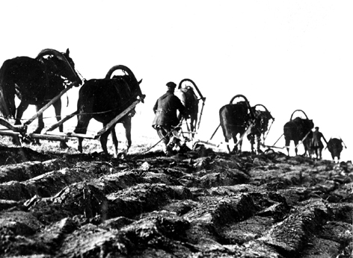

В те годы мы были молоды. Кипела жизнь. Вечерами после работы пели песни под гармонь, а после организовали художественную самодеятельность».
Тогда же, в 1931 году на территории нынешнего колхоза «Рассвет» находились колхозы «Путь к коммунизму» и «Первомайский». Первым организатором колхоза «Первомайский» был Дмитрий Ильич Мельников. В состав колхоза входили деревни Турья и Буходьково.
Ежедневно чувствовалась поддержка партии. В скором времени в колхоз прибыл первый трактор, а затем зерноуборочный комбайн.
А вот что писала в октябре 1943 года газета «Чырвоны сцяг»: «Колхозники колхоза «Трактор» собрали и сдали в фонд Красной армии 10 т. хлеба, 3.5 т. мяса, 3ц. муки».
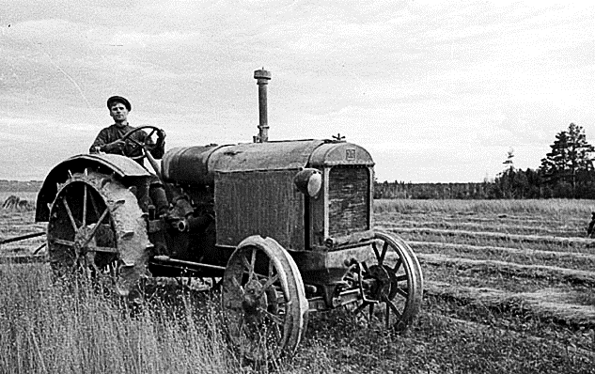

В 1951 году колхозы «Путь к коммунизму» и «Трактор» объединили. Новая артель стала называться «Рассвет». Первым председателем укрупнённого колхоза стал Николай Прокофьевич Богданов. Рос колхоз и развивался. Уже в 1959 году в колхозе было 8 машин, 8 тракторов, 4 комбайна, 2 силосоуборочных комбайна, 4 культиватора, 8 тракторных плугов. Насчитывалось 439 голов КРС, в т.ч. 191 дойная корова, 209 лошадей, 220 овец, 515 голов птицы. С 1962 года в колхозе стали заниматься откормом свиней. На весь район звучали имена передовиков производства Ивана Николаевича Смаршкова, Николая Ивановича Геращенко, Владимира Васильевича Василенко, Татьяны Егоровны Геращенко, Евдокии Тимофеевны Кабанцовой.
В 1970 году колхоз возглавил Виктор Сергеевич Самодеев. В 1978 году колхоз «Рассвет» возглавляет Елена Дмитриевна Плетнёва. Под её руководством колхоз становится передовым. В 1981 году при плане 215т. на уборке льна колхоз дал 275т. Средняя урожайность зерновых составила 5.1ц. в среднем на 1 корову надаивали 3154 кг. молока.
Немало пришлось пережить колхозу до следующей реорганизации. В разное время его возглавляли Пётр Михайлович Козлов, Василий Петрович Королёв, Игорь Степанович Бобровник, Олег Иванович Чертков, Андрей Николаевич Рыбочёнок, Владимир Андреевич Гордей.
Именно под руководством В.А. Гордея колхоз «Рассвет» в феврале 2003 года был реорганизован в СПК «Турьевской».
После реорганизации СПК руководит Валентин Ефимович Зенченко.
В ноябре 2004 года СПК реорганизуют, объединив с СПК «Краснопольский». Председателем нового СПК стал Василий Николаевич Бардонов.
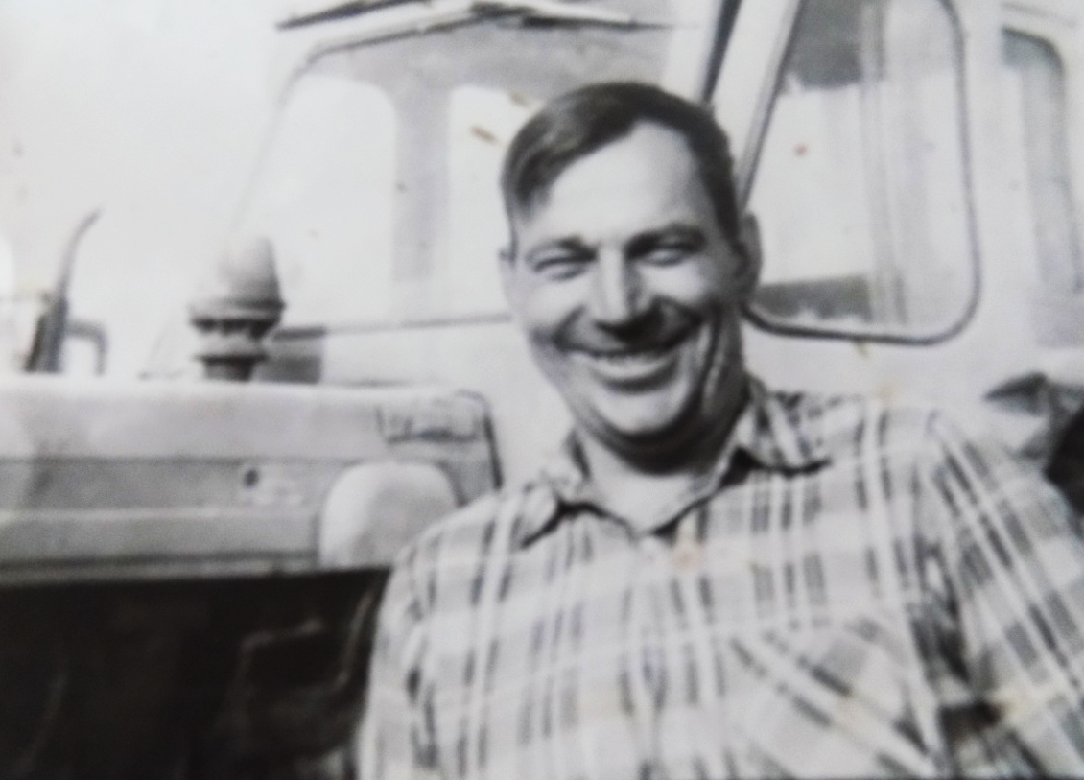

Молодой механизатор

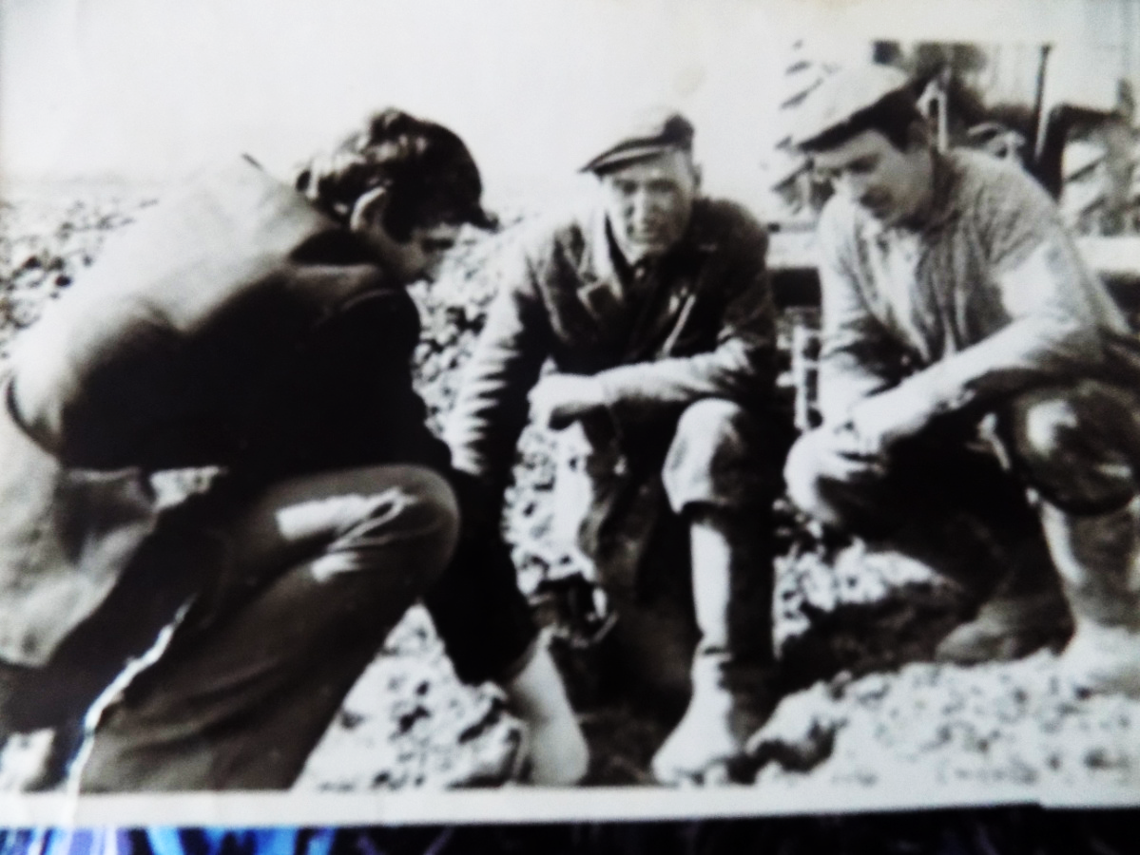

Трудовые будни

Иван Николаевич Сморшков родился в деревне Малюшино 4 мая 1940 года.
Деревня Малюшино – красивое местечко, известное ещё с ХІХ века. В начале ХХ века в деревне имелись школа, церковь, магазин. Было более 100 домов.
Иван Николаевич окончил 4 класса начальной школы, которая находилась в родной деревне. После школы обучался на курсах трактористов, наладчиков в Буйничах. Затем вернулся на Родину. Здесь в 1959 году женился на односельчанке Софье Яковлевне. Вместе супруги живут уже 56 лет. У них двое детей: сын Николай –водитель УПКП «Жилкоммунхоз», дочь Людмила – начальник ФЗСН.
Свою трудовую биографию Иван Николаевич называет «хорошим временем». Как говорит сам картофелевод «трудились ответственно, старались и добивались хороших результатов».
Из воспоминаний И.Н. Сморшкова: «Вспоминаю свою первую зарплату, которая составляла 40 копеек на каждый заработанный рубль. Тогда же нам впервые в колхозе дали сахар. Помню, получил целых 14 кг. Отпуск был небольшой, всего 8 дней, но жили весело, получали удовлетворение от работы».
По материалам книги «Краснопольская хроника»: «Победителем среди механизированных звеньев по выращиванию картофеля вышло звено Ивана Николаевича Сморшкова из колхоза «Рассвет», которое получило урожайность 310 центнеров клубней с гектара на площади 70 гектаров…».
За отличные показатели в трудовой деятельности Иван Николаевич Сморшков имеет много наград. Среди них орден Трудовой славы ІІ степени (декабрь 1976 года) , орден Трудовой славы ІІІ степени (февраль 1975 года), знаки «Ударник десятой пятилетки», «Победитель социалистического соревнования 1977 года», «Победитель социалистического соревнования 1979 года». Награждён Иван Николаевич и многочисленными грамотами, среди которых грамоты Верховного Совета БССР, Всесоюзного центрального Совета профессиональных союзов, Совета выставки достижений народного хозяйства Белорусской ССР, Могилёвского обкома КПБ, Могилёвского обкома профсоюза работников сельского хозяйства и управления сельского хозяйства облисполкома (Приложение).
В 1995 году Иван Николаевич Сморшков стал пенсионером, но продолжал работать до 2005 года. За время своего трудового пути он был делегатом многих съездов, в том числе и 30 съезда компартии БССР.
Иван Николаевич был депутатом сельского Совета и на протяжении 10 лет – депутатом районного Совета депутатов, заседателем в народном суде.
Весь трудовой путь рядом с Иваном Николаевичем его жена, которая также трудилась в сельском хозяйстве на протяжении 40 лет. Сейчас Иван Николаевич и Софья Яковлевна проживают в г.п. Краснополье.

Трудовые награды
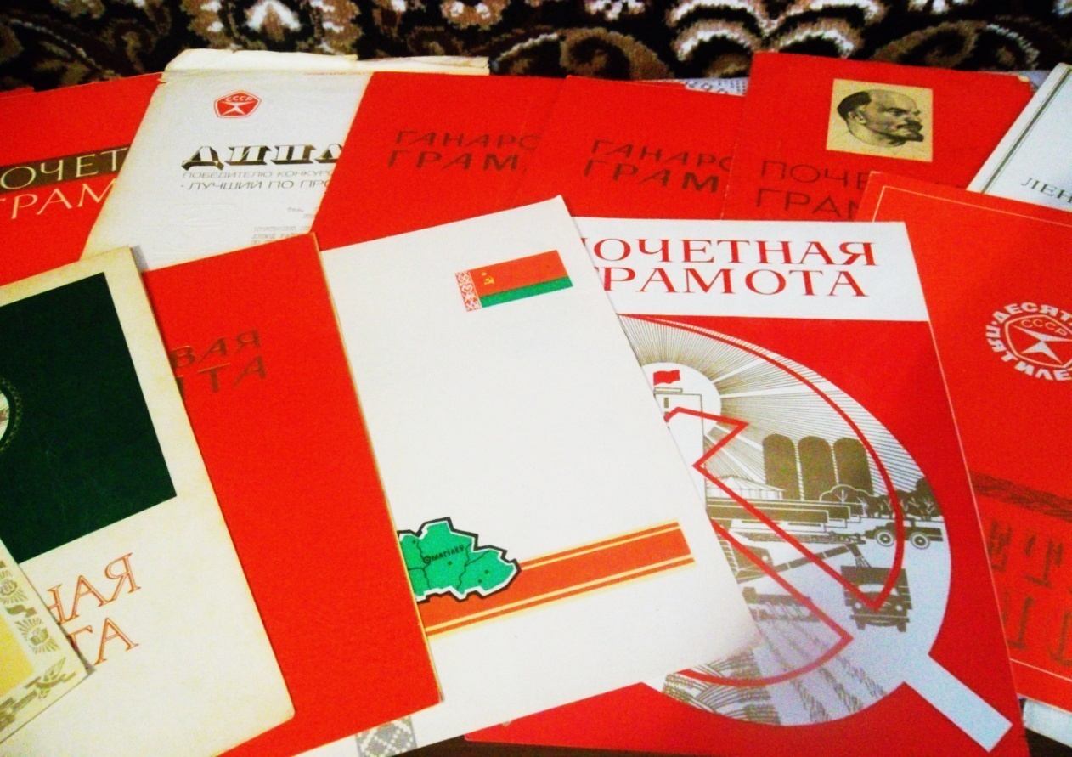

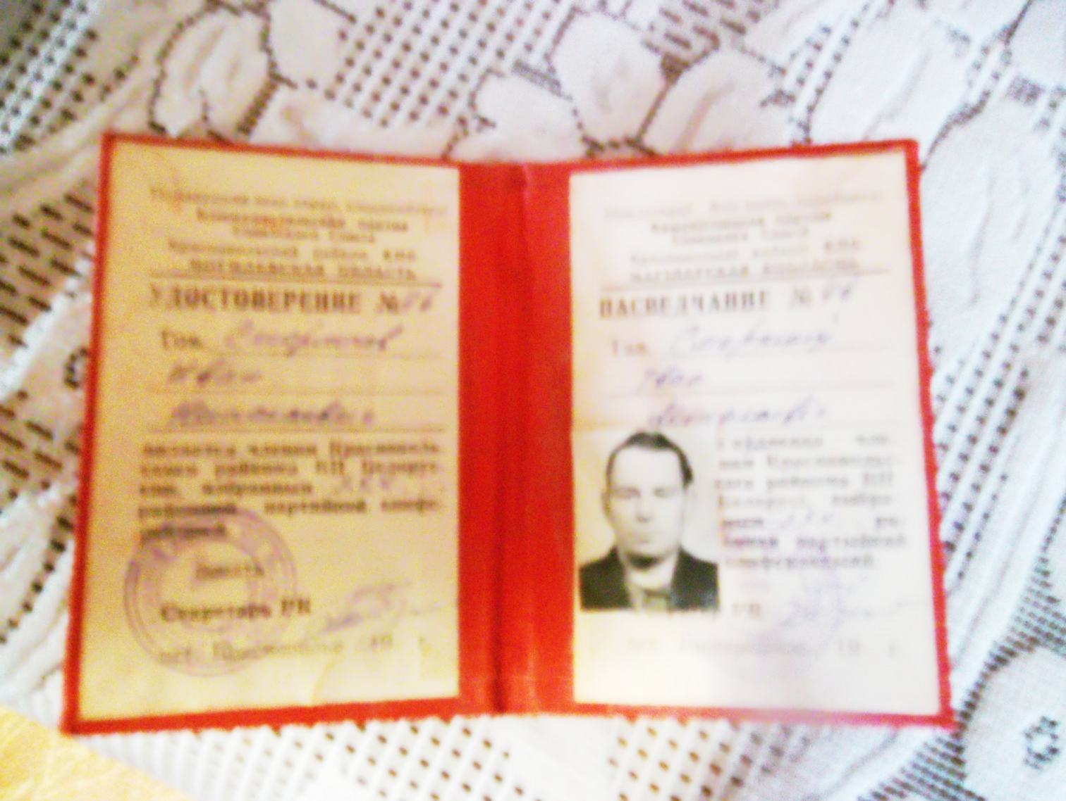

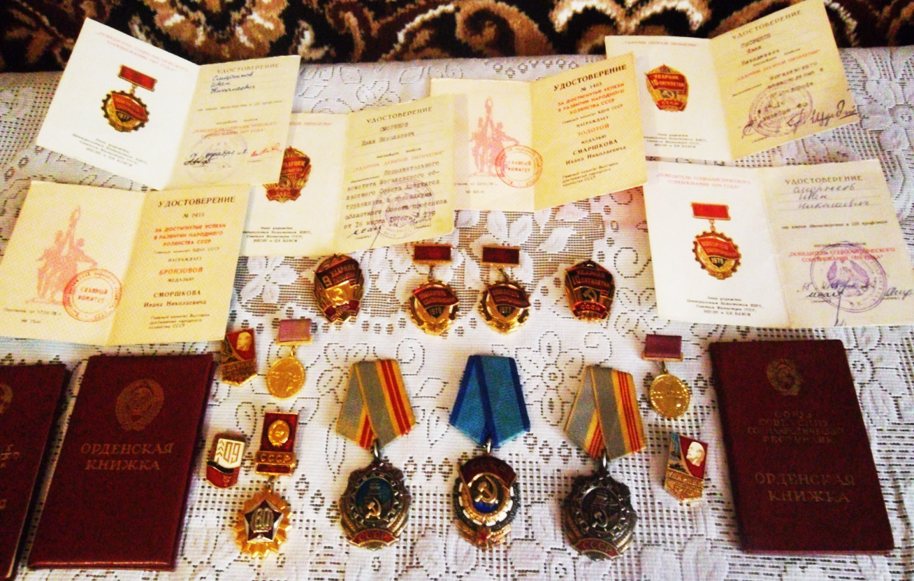
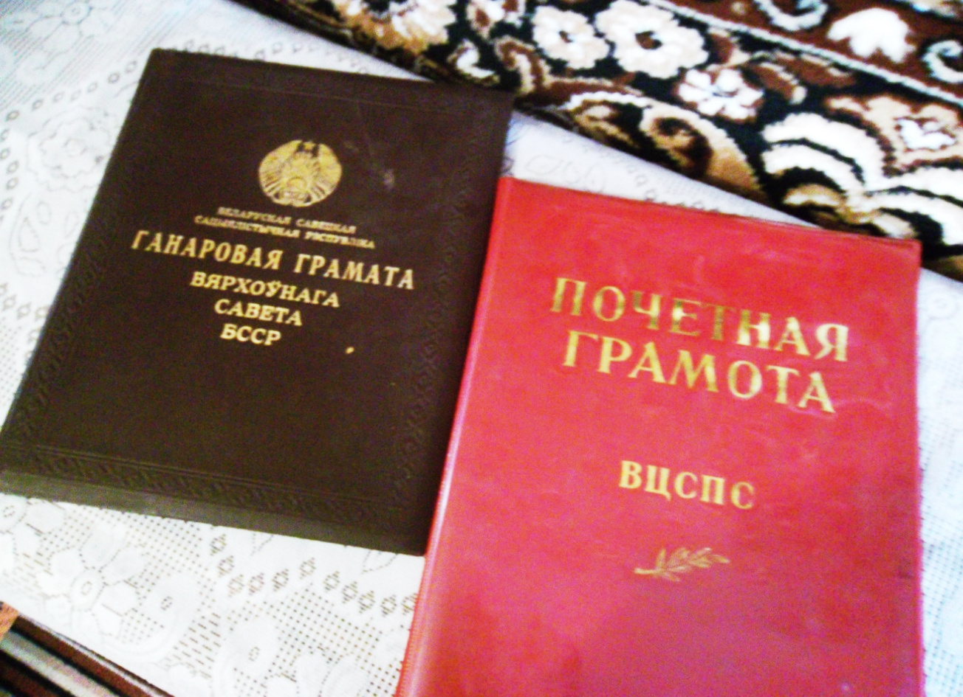

Известные люди деревни.

Человек, о котором мы хотим рассказать, известен всем в нашем селе. Это бывший председатель колхоза, а ныне пенсионерка, Елена Дмитриевна Плетнева.
Родилась Елена Дмитриевна 13 июня 1938 года в д. Зимонино Шумячского района Смоленской области. Закончила Зимонинскую неполную среднюю школу и в 1954 г. поступила в Климовичский ветзоотехникум. В 1958 г. молодой зоотехник Е.Д. Плетнева была направлена на работу в колхоз “Коминтерн” Славгородского района Могилевской области. Там молодой зоотехник и встретила своего будущего мужа Евгения. В 1961 г. семья переезжает в Лопатичи того же района, где Елена Дмитриевна работает зоотехником в к-зе “Железенский”. Она завоёвывает почёт и уважение колхозников, ее замечает руководство. В 1968 Елену Дмитриевну назначают главным зоотехником племзавода. 18-й партсъезд”. И на новом месте работы все складывается удачно. За хорошую работу её награждают грамотой и мотоциклом. Но чувствует молодой специалист, что не хватает знаний …и заочно поступает в Горецкую сельскохозяйственную академию. Нелегко пришлось Елене Дмитреевне. Работа, учёба в академии и рождение дочерей, сначала Ларисы, а в скором времени и Татьяны. Но она не сдаётся, продолжая достигать всё новых результатов в работе. В 1971 году Е.Д. Плетнёву переводят на работу в Краснопольский район директором племстанции. 10 марта 1972 г. Елену Дмитриевну избирают председателем колхоза “Рассвет”. Почти в этоже время с отличием заканчивает академию. Под руководством грамотного и умелого руководителя колхоз выходит в лидеры по производству молока и мяса. И колхоз, и его руководитель неоднократно награждаются почетными грамотами. За добросовестный труд в 1973 г. её награждают орденом “Знак Почета”, а в 1981 г. Грамотой Верховного Совета БССр. До августа 1986 г. Елена Дмитриевна председателем колхоза, а затем ещё 11 лет секретарём испалкома Турьевского Сельского совета. Уже будучи на пенсии всё ещё продолжает работать. В 1997 г. она ушла на заслуженный отдых. Умерла – 06.10 2017г.

Турья в годы Великой Отечественной войны…

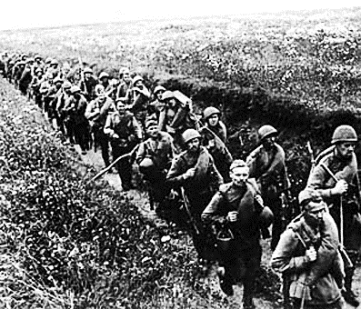

На рассвете 22 июня 1941 г. (воскресенье) Германия без объявления войны напала на Советский Союз. На протяжении всей западной границы от Баренцева до Черного моря началась практическая реализация «плана Барбаросса». На 400 км в глубь СССР враг наносил массивные бомбовые удары по наиболее важным военным и промышленным центрам, транспортным коммуникациям и узлам связи.
Уже в первые дни войны авиация противника бомбила Мурманск, Минск, Смоленск, Киев, Севастополь, Житомир, а также многие другие города и стратегически важные военные объекты, особенно аэродромы, железнодорожные узлы.
В первый день войны Верховный Совет СССР ввел военное положение в западных регионах СССР и объявил мобилизацию в Красную армию граждан 1905-1918 г.р.
Мобилизация проходила в обстоятельствах высокого патриотического подъема. Массовым явлением было добровольное вступление в ряды Вооруженных Сил СССР. Только из Беларуси в 1941 г. было мобилизовано 600 тысяч человек. Не остались в стороне и жители Краснопольшчины.
Слова песни: «Вставай, страна огромная
Вставай на смертный бой.
С фашистской силой темною,
С проклятою ордой!» - не могли оставить равнодушными никого.
В число добровольцев вошли и многие жители д. Турья и близ лежащих деревень.
Уходили на фронт все, кто мог держать в руках оружие, оставляя матерей, жен и маленьких детей.
Вспоминает житель п. Буходьково Баханков Л.П.: «Отец мой, Баханков П.Ф., еще до войны был военным. Пошёл он по стопам своего старшего брата Никифора, который проживал в Ленинграде и занимал должность военного офицера. Когда отец и мать поженились и родились у них дети, брат предложил и им переехать в Ленинград. Они переехали, но не в сам город, а в Шимский район д. Медведь, там находилась военная часть, где и стал служить отец в должности сержанта. Но спустя некоторое время (буквально через пару лет) они возвратились на Родину. Почему? Не знаю. Может мать настояла, т.к. не смогла привыкнуть, а может отец догадывался о неизбежности войны, поэтому и решил вернуть семью обратно в глубинку в избежание грозившей опасности. Вернувшись, отец пошел работать в военкомат, где обучал будущих солдат военному делу. Когда началась война, отец ушёл на фронт. Он больше так и не вернулся домой».
Сражались земляки за Родину не щадя себя, достойно и с честью. Об этом свидетельствует звания и награды, которых они удостоены.
И.К. Воропаев (уроженец д. Трубильня) – генерал-майор, удостоен звания Герой Советского Союза.
А.Н. Тюльга (уроженец д. Клясино) удостоен звания Герой Советского Союза.
И.Н. Тюльга – генерал, отмечен тремя орденами и десятью боевыми медалями.
В. Самодеев (уроженец д. Турья) награжден Орденом Славы.
Кроме выше перечисленных вернулись в д. Турья 12 победителей Великой Отечественной войны, и преимущественное большинство погибло или пропало без вести. Так, из д. Турья не фронте погибло 36 человек и еще 516 из деревень относящихся к Турьевскому сельсовету. В действующей армии находилось более 100 краснопольчанок – женщин. В их число входили и мобилизованные уроженки из д. Клясино – Настасья Григорьевна Бегункова и Александра Егоровна Юденкова. Они достойно выполняли долг перед Родиной.
Что же происходило на самой территории д. Турья во время войны?
15 августа 1941 г. немецко-фашистские войска захватили Краснополье, оккупированным оказался весь район. Находился он в армейском тылу группы армий «Центр», что наложило особенно жесткий отпечаток на оккупационный режим. Вся полнота власти принадлежала здесь военному командованию, непосредственно осуществлялось командующим армейским тылом генералом фон Шелендорфом, штаб которого находился в Могилеве. В Краснополье располагалось немецкая комендатура, которой подчинялась штатская и местная полицейская власть. Организовывались волостные управы, во многих деревнях – полицейские гарнизоны. Такой же полицейский гарнизон располагался и на территории д. Турья и окружающих ее деревень. Из воспоминаний Л.П. Баханкова: «Немцы, полицаи были повсюду. Заняли они все дома поселка. В нашем доме тоже жили фашисты. Сами жили мы в землянке, которую выкопали за домом. Вокруг стояли пушки, пулеметы, раздавались взрывы, горел огонь.
На территории района действовали партизанские отряды, которые минировали дороги. И немцы, чтобы обеспечить себе безопасность поступали следующим образом: они приказывали жителям, у которых в хозяйстве была лошадь, запрягать ее в бороны и таким образам идти впереди их группы. Следовательно, если дорога заминирована, то первой взорвалась лошадь и ее хозяин, а идущие чуть сзади фашисты были уже в безопасности. Так пострадала и лошадь Федоса. По счастливой случайности дед уцелел, а лошади оторвало ногу. Потом, конечно, она «ушла» на кормежку немцам.
Когда же враги отступали, они уносили с собой все, что можно было унести, угоняли скот. К счастью, и среди них оказывались человечные. Когда мать выгоняла нашу корову, один из живущих в доме немцев показал матери спрятать ее подальше, мол, маленькие «киндеры». Но не смогли фашисты далеко уйти. Разгромили их красноармейцы в сентябре 1943г.
Но за время своего нахождения на территории Турьи было уничтожено 7 дворов, а на территории Совета 135 дворов и убито 3 мирных жителя».
С освобождением малой Родины война не закончилась, она продолжалось. И жители оказывали посильную помощь фронтовикам. Так на территории д. Клясино осенью 1943 г. расположился армейский полевой госпиталь, где спасали раненых. Колхозники колхоза «Трактор» в октябре 1943 г. собрали и сдали в фонд Красной армии 10т. хлеба, 3,5т. мяса, 3ц. муки.

Афганистан в жизни и судьбе наших земляков.
«Я тоскую по родной стране,
По ее рассветам и закатам
На афганской выжженной земле
Спят тревожно русские солдаты…»

Афганистан. В конце 70-80 г.г. здесь столкнулись интересы крупных держав мира. Борьба шла вокруг афганской Народной революции и гражданской войны в этой стране. В просьбе Кабульского правительства для защиты афганской революции в декабре 1979 г. в Афганистан был введен ограниченный контингент советских войск в составе 40-й общественной армии. Почти 10 лет продолжалась жестокая и трудная война в Афганистане. Тех, кто воевал против Кабульского правительства и советских солдат, называли душманами. Им помогали крупные капиталистические державы и наемники из соседних стран. Там, на афганской земле, советские солдаты, среди которых было 102 воина – краснопольчанина, вступили в смертельную схватку против банд душманов и наемников.
Афганская земля полита кровью и потом наших земляков. Уроженцы д. Турья Виктор Николаевич Воропаев и Виктор Ефимович Новиков воевали в Афганистане. К счастью, они вернулись домой, где их ждали матери живыми. Но афганская война стала их болью, мерилом высокой нравственности и беспримерного мужества. Воины-интернационалисты! Их дела овеяны романтикой героизма и подвига. Своим мужествам и высокородством души они завоевали глубокое уважение земляков. Они выполнили свой воинский долг до конца, как и подобает солдату.
15 февраля 1989 г. последний солдат оставил землю Афганистана. Нет больше тревожного ожидания вестей с афганского фронта. Живым примером для нас и будущих поколений навсегда останется подвиг воинов-афганцев.

След Чернобыля

« О, Беларусь, мая шыпшына,
Зялены ліст, чырвоны цвет!
У ветры дзікім не загінеш,
Чарнобылем не зарасцеш!”
У.Дубоўка
- Не много найдётся народов, к которым история была бы столь немилостлива, как к белорусскому, отнюдь не единожды за последние века испытывая его способность к выживанию. На протяжений столетий наши земли, являющиеся своеобразным перекрестком Европы, не миновал ни один вал нашествий. Войны, мор, эпидемии с потрясающей последовательностью и упорством не реже чем раз в столетие, сокращали белорусский этнос – каждый раз от четверти до половины. В начале 19-века погиб каждый пятый житель. В огненном смерче второй мировой войны – каждый четвертый житель Республики. Лишь спустя зо лет в Республике восстановлена довоенная численность населения. И вот новое тяжкое испытание - ЧЕРНОБЫЛЬ, «голгофа 20 века для белорусского народа»

Чернобыль! Сколько горести и плача
Принес ты в каждый –каждый дом
Кто говорит: «Вот это незадача!»
А у кого-то в сердце – боли ком…

Чернобыльская трагедия ворвалась в жизнь белорусов неожиданно и стала болью, горем, страданием. Почти каждый белорус так или иначе почувствовал ее смертельное дыхание. Накрыла она своим крылом много районов нашей области. Краснопольский район не стал исключением. Много выселенных деревень, сломанных судеб. Деревня Турья, хотя она не была деревней с первоочередным отселением, также оставила много жителей. Покидали люди не только свои дома, родственников, соседей. Оставляли свои корни. Но были люди, которые приезжали к нам из более загрязненных деревень и Турья становилась для них вторым домом. Это семья Корнеенко из деревни Заводок, семья Веремьевых из деревни Старинка и другие.

Время перемен…

Президентом Республики Беларусь 25 мая 2005 года был издан Указ «О государственной программе возрождения и развития села на 2005 – 2010 годы» и утверждена Государственная программа возрождения и развития села на эти годы. В рамках реализации данной программы в нашей деревне в декабре 2006 года начал функционировать агрогородок.
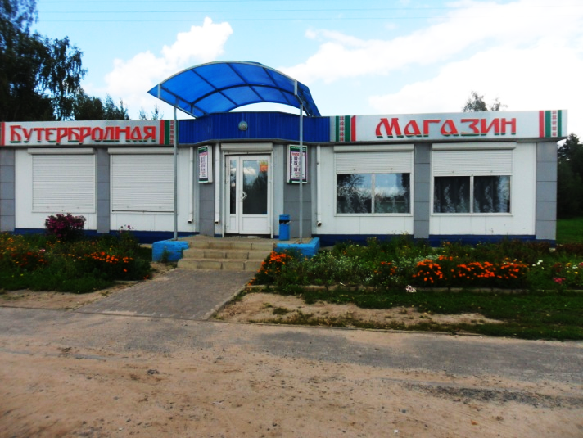
Агрогородок сегодня – это новый уютный фельдшерско-акушерский пункт, новые магазин и комплекс бытового обслуживания населения, 5 новых жилых домов для жителей деревни, реконструированные электросети, газификация деревни.

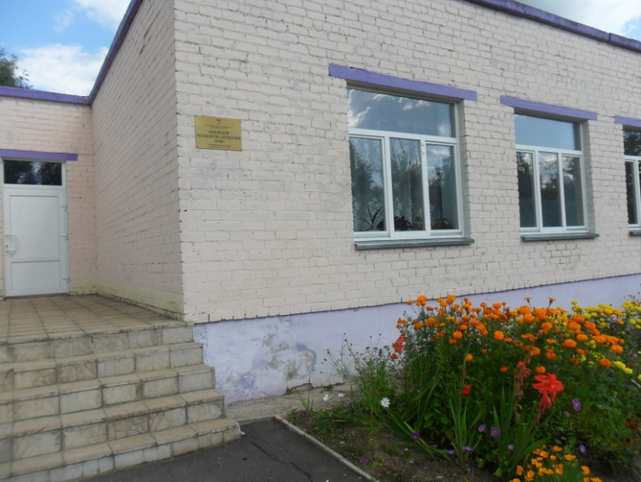
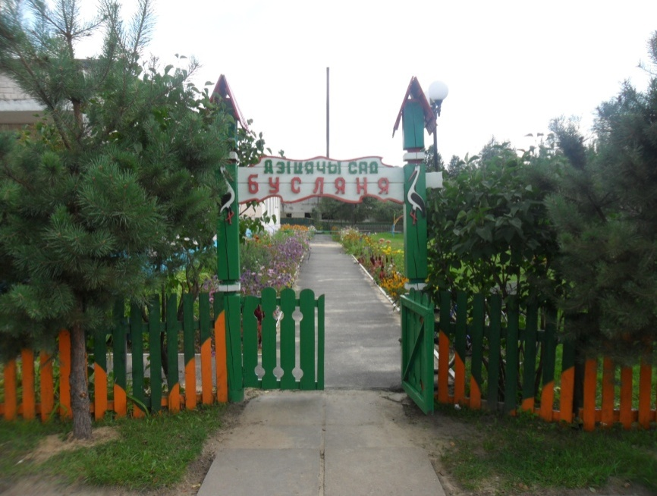
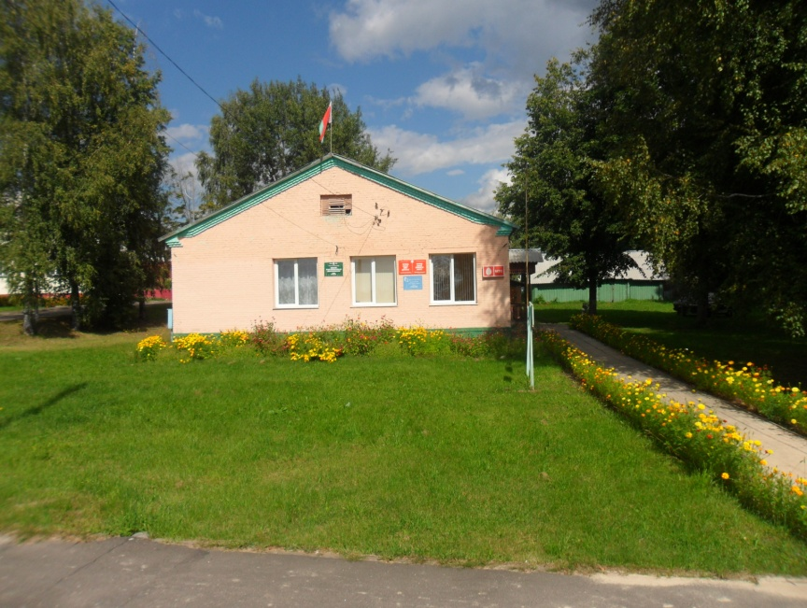
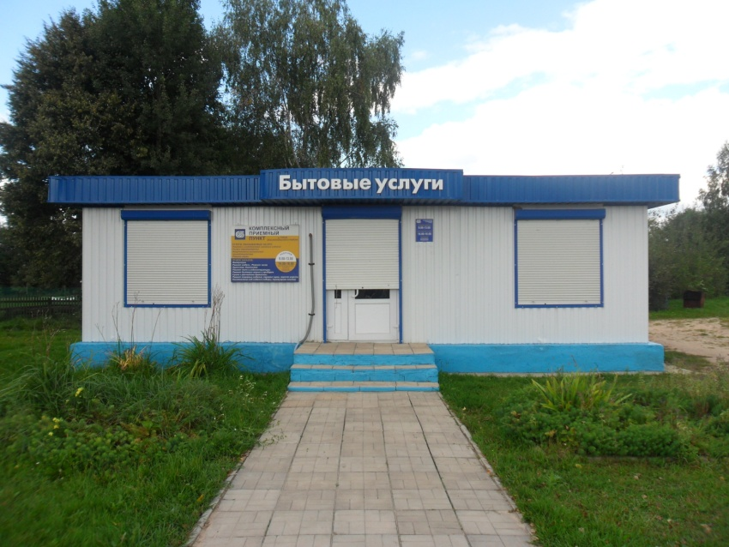
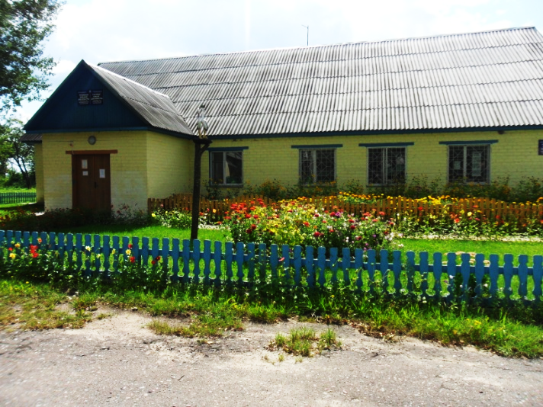

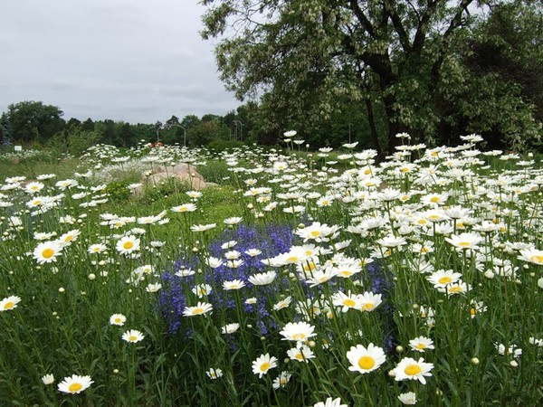
Природа моего края…

